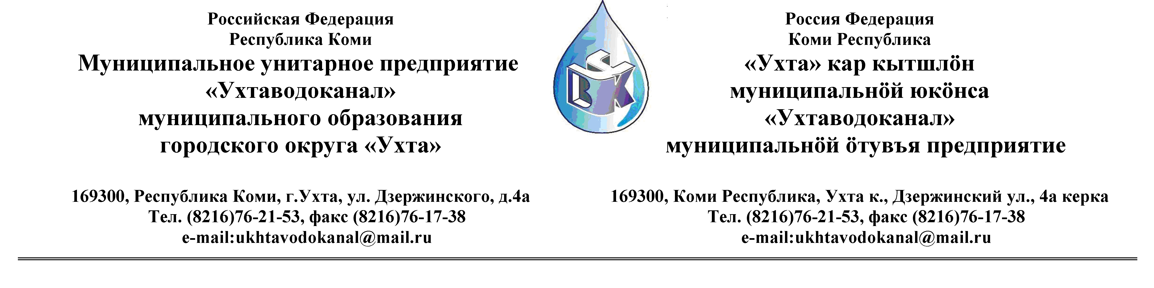
ПРОТОКОЛ № 20/12-2012
Заседания Комиссии по организации и проведению закупок товаров, работ и услуг
в МУП «Ухтаводоканал» МОГО «Ухта»

от « 17 » января 2013 года г. Ухта,Р.К
«15» час 00 минут ул. Дзержинского, дом 4А,
3 этаж,конференц-зал

Наименование закупки: Поставка средств индивидуальной защиты.
.
Заказчик: Муниципальное унитарное предприятие «Ухтаводоканал»
Муниципального образования городского округа «Ухта»

Состав комиссии:

Председатель – Е.А. Щелканова, директора предприятия;

Члены комиссии:
Т.А.Филиппова – зам. директора – главный инженер;
О.И. Курбанова – зам. директора по экономике и финансам;
М.М.Журавлев – начальник отдела логистики;
А.Н.Бобрешов – начальник юридического отдела;
А.М.Симаков – начальник отдела технического надзора;
О.В.Душина – начальник производственно-технического отдела;

На заседании присутствуют:

Председатель – Е.А. Щелканова, директора предприятия;

Члены комиссии:
Т.А.Филиппова – зам. директора –главный инженер;
О.И. Курбанова – зам. директора по экономике и финансам;
М.М.Журавлев – начальник отдела логистики;
А.Н.Бобрешов – начальник юридического отдела;
А.М. Симаков – начальник отдела технического надзора;
О.В.Душина – начальник производственно-технического отдела;

Кворум имеется, заседание Комиссии по рассмотрению Заявок на участие в открытом Конкурсе в электронной форме, правомочно.

Повестка дня:
Рассмотрение поступивших Заявок на участие в открытом Конкурсе в электронной форме
на право заключения Договора Поставки средств индивидуальной защиты.
(далее «Договор поставки»).

1. Извещение № 20 / 12-2012 на участие в открытом Конкурсе в электронной форме на право заключения «Договора поставки» было размещено на сайте МУП «Ухтаводоканал» МОГО «Ухта» http://ukhtavodokanal.ru 21 декабря 2012 г. со сроком действия по 10 января 2013г. К моменту окончания срока подачи Заявок, на участие в открытом Конкурсе в электронной форме на право заключения «Договора поставки», поступила одна заявка от ООО «Торговый дом Лига Спецодежды» г. Москва.
2. Рассмотрев поступившую «Заявку», Комиссия по организации и проведению закупок товаров, работ и услуг в МУП «Ухтаводоканал» решила:
1) Конкурс считать состоявшимся.
2) Договор поставки средств индивидуальной защиты заключить с ООО «Торговый дом Лига Спецодежды» г. Москва.
3. Протокол заседания Комиссии, по организации и проведению закупок товаров, работ, услуг составлен в 1-м экземпляре и остаётся на хранении в МУП «Ухтаводоканал» МОГО «Ухта», подлежит опубликованию на сайте «Заказчика» http://ukhtavodokanal.ru

